OPB 2, 1.4.2020, Sabina Brumen
PREHRANA
Uživaj čim več tople tekočine in zdrave prehrane bogate z zelenjavo in sadjem. Pred jedjo pazi na umivanje rok s toplo vodo in milom. Pomagaj v kuhinji!
SAMOSTOJNO UČENJE-utrjevanje
Učni list lahko natisnete ali pa učenec račune prepiše na list oz. v zvezek za matematiko z naslovom VAJA- OPB.
2. razred: Reši zavozlanke (vstavljaj števila in računske znake)!
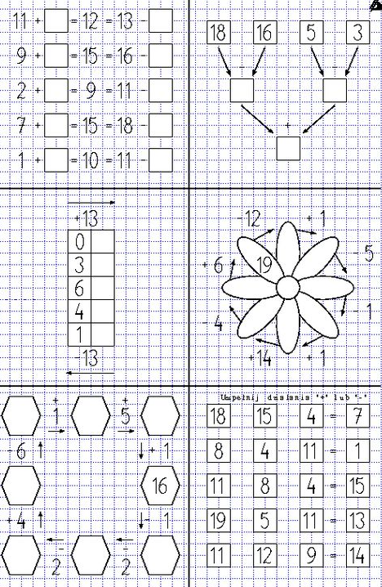

4. razred: Vadi poštevanko.
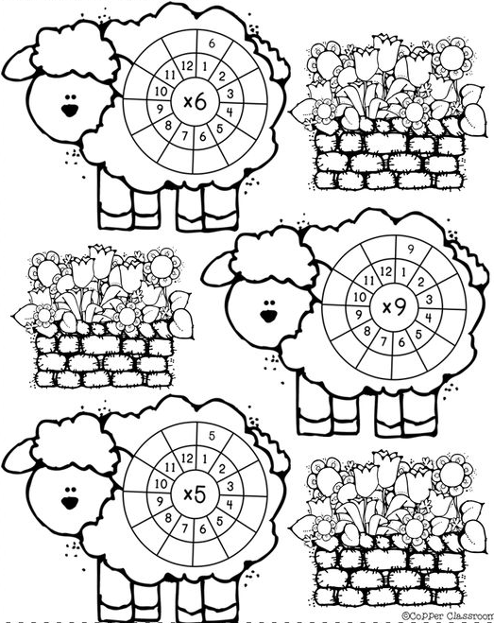

SPROSTITVENA DEJAVNOST:
Sprehod v naravo, v bližnji gozd, na travnik,…
USTVARJALNO PREŽIVLJANJE PROSTEGA ČASA:
Jajčka pobarvaj, jih nalepi na karton in jih uporabi za dekoracijo stanovanja!
